基于USB总线接口的HART MODEM的研发与应用
田英明
(重庆川仪自动化股份有限公司 重庆，401121)

摘要：现阶段工业自动化仪器仪表领域以HART总线为通讯的方式已经成为行业的标配，然而这种基于串行总线接口HART MODEM在工程实际的应用中存在实用性、便携性差和购买成本高的问题。为此，文章提出一种基于USB总线接口的HART MODEM模块的研发与应用，其目的是替换现有的基于串行总线接口的HART MODEM模块，同时解决现有模块所存在的问题。文中阐述的USB总线接口的HART MODEM模块以STC89C51RD微控制器为核心，通过USB驱动芯片CH375A接收PC机发来的HART协议帧，同时将协议帧通过DS8500 HART调制解调器芯片转发给工业现场HART型的总线仪表。经过实验与应用的验证，该模块的抗干扰性、通讯误码率均到达工业级产品指标，并广泛的应用于自动化仪器仪表中的压力变送器、温度变送器、流量计、执行器等领域。
关键字：HART总线；串行总线；HART MODEM；USB总线；微控制器；协议帧

The Development and Appliction of HART MODEM Module Based on USB Bus Interface
Tian Ying-ming
(Chongqing Chuanyi Automation Co.,Ltd. ChongQing,401121)

Abstract: At this stage HART bus communication has become the industry standard in the field of industrial automation instrument, but this HART MODEM which based on the USB bus interface has some problems in practical applications of the engineering,such as poor practicability, poor portability ,and high cost of purchase.Therefore, this paper puts forward a kind of research and application of HART MODEM module based on USB bus interface,its purpose is to replace the existing HART MODEM module which based on serial bus interface,at the same time solve the problems existing in the current module.In this paper the HART MODEM module based on USB bus interface uses the STC89C51RD microcontroller as the core,through the USB driver chip CH375A receiving the HART protocol frame which from PC,while the protocol frame is forwarded to the HART bus instrument in the industrial field by DS8500 HART modem chip. Through experiment and application verification,the noise immunity and communication bit error rate of the module reaches the industrial product index,and widely used in automation instrument ,such as pressure transmitter, temperature transmitter, flowmeter, actuator, and other fields.
Key Words: HART Bus;Serial Bus ;HART MODEM;USB Bus;Microcontroller;Protocol Frame

中图法分类号： TP273 文献标识码：B 文章编号：

0 引言
迄今为止，在工业自动化仪器仪表的应用领域中以HART总线^{[1]}为通讯方式的单表完全成了行业的标准和标配。HART总线是实现工业自动化控制系统与单表之间数字通讯的基础，用的最多的是串口通信接口的HART MODEM，它的缺点是传输速度慢，并且在大多数情况下很不适合笔记本电脑的应用，这就会产生当工业现场HART型仪器仪表^{[2]}产品出现问题时，不利于技术维护人员现场的检修与维护；而传统的HART手操器，虽然操作使用方便，但由于其价格昂贵，也不利于大多用户的使用。鉴于串行总线接口通信的HART MODEM和传统的HART手操器的存在上述不足之处，文章提出一种基于USB总线接口的HART MODEM模块的研发与应用，其目的是替换现有的基于串行总线接口的HART MODEM模块，同时解决现有模块在工程实际的应用中存在实用性、便携性差和购买成本高的问题。据了解，目前，国内公司还没有生产基于USB通信接口^{[3]}的HART MODEM产品，市面上见到的同类型产品是新加坡的一家公司生产的，但其价格也比较昂贵。本着方便用户使用的原则，进行了基于USB总线接口通信的HART MODEM模块的研发与应用。

1 USB总线型HART MODEM模块整体研发方案
1.1 USB总线型HART MODEM模块的技术指标
由于基于USB总线型HART MODEM模块是将USB总线和HART总线相结合的，并且以HART总线协议的为通讯协议基础的一款工业级产品。所以该模块产品的研发设计与应用就要达到工业级产品要求的硬性指标，具体表现为以下几个方面：
- 模块工作温区在-40℃至85℃之间；
- 防护等级达到IP67等级；
- 通讯协议为标准的HART总线协议；
- 通讯抗干扰能力强且通讯误码率小于百万分之一（与现有串行总线型HART MODEN和HART手操器完全相同）；
- 模块电源由PC机或是智能设备的USB总线接口提供标准的5V DC；
- 模块的适用范围为工业自动化仪器仪表中配有HART总线通讯方式的仪表，如压力变送器、温度变送器、流量计、执行器等；
1.2 USB总线型HART MODEM模块的研发思路
以上述技术指标为标准和依据展开对USB总线型HART MODEM模块硬件和软件的设计与研发。硬件的设计要实现USB总线通讯电路和HART总线总线电路且保证整体电路工作与通讯抗干扰能力满足上述指标，同时能够长期稳定的工作与自动化现场。软件的整体设计研发是以以PC机或智能设备的USB总线接口为基础，通过USB总线实现上位机控制监测软件与间的数据传输；然后在通过HART总线来实现USB型HART MODEM模块与现场HART总线型仪表之间的数据传输，最终实现笔记本或台式机电脑通过USB总线与现场HART总线型仪表之间通讯。模块的整体软硬件最终实现在工业现场达到小于百万分之一的通讯误码率。见图1为基于USB总线接口的HART MODEM整体研发架构图。
图1 USB总线接口的HART MODEM整体架构图

1.3 USB总线型HART MODEM模块的研发内容
模块的整体研发内容分三部分：其一为软件与HART协议组态部分。该部分主要上位机检测软件与模块微控制器间HART协议帧的传输与解析，以及模块与HART总线型仪器仪表间HART协议帧的传输与解析。现阶段工业自动化仪表现场应用的HART型总线仪表的HART协议版本多数为HART5.0和HART6.0，PC机客户端应用程序主要围绕HART5.0和HART6.0协议版本中通用命令^{[4]}和常用命令 ^{[5]}的进行组帧传输，以及协议帧响应处理。其二为硬件研发设计部分。该部分的设计以PC机的USB接口为基础展开设计，首先是应用USB总线的驱动芯片CH375^{[6]}来实现PC机与USB型HART MODEM模块之间通讯的电路设计；其次是应用DS8500的HART调制解调器芯片^{[7]}来实现USB型HART MODEM模块与HART总线仪表或设备之间通讯电路的设计；最终完成USB型HART MODEM模块整体电路的研发设计。其三为整体模块的实验应用测试部分。该部分主要验证整体模块的性能与质量是否能够满足研发提出的技术指标和现场客户的需求。
1.4 USB总线型HART MODEM模块的研发意义
该模块可以完全取代现有的基于串行通讯接口的HART MODEM和价格昂贵的HART手操器，并且该模块的研发设计可以便捷的应用HART通讯网络与笔记本电脑或台式电脑之间进行数字通讯。同时该模块无需外部供电，电源来自于USB总线接口设备。模块能够兼容多种类型的HART产品（压力变送器、温度变送器、流量计、执行器等等）。此外，该模块还具有性能可靠，成本低的优点。

2 USB总线接口的HART MODEM硬件原理与实现
模块硬件工作原理：PC机通过USB接口向HART MODEM发送命令协议帧，微控制器STC89C51RD从USB接口驱动芯片的CH375A^{[8]}中的缓冲区内读取命令协议帧，并将获得的命令协议帧转发给HART MODEM，HART MODEM在微控制器的控制下对接收到的命令协议帧进行调制处理，并将调制解调后的命令协议帧发送至现场的HART智能设备；HART智能设备接收到命令协议帧后做出相应的命令响应协议帧进行回传，HART MODEM对获得的命令响应协议帧进行解调处理，并将得到的解调命令响应协议帧转发给微控制器，微控制器将接收的解调数据通过USB接口转发给PC机。
USB总线型HART MODEM模块硬件设计首先要满足整体硬件能够在-40℃至85℃之间正常工作运行；其次所设计的硬件能够将USB总线设备和HART型仪表有机的融合起来实现智能设备与HART型仪表之间正常、稳定、准确的通讯；最后所设计硬件具有较强的抗干扰能力，以确保该模块上微控制器软件的正常运行，同时整体软硬件的通讯误码率小于百万分之一，这也是HART总线型仪表或设备在工业自动化应用领域中的最基本要求。基于上述要求展开USB总线型HART MODEM模块的硬件的设计与实现。整体模块的电路共分为电源电路、在线仿真调试电路、USB总线通讯电路、HART MODEM通讯电路四部分电路。本文着重对USB总线通讯电路和HART MODEM通讯电路进行阐述，因为这是实现USB总线型HART MODEM模块通信的硬件核心部分，见图2为基于USB总线接口的HART MODEM模块的整体硬件电路原理图。

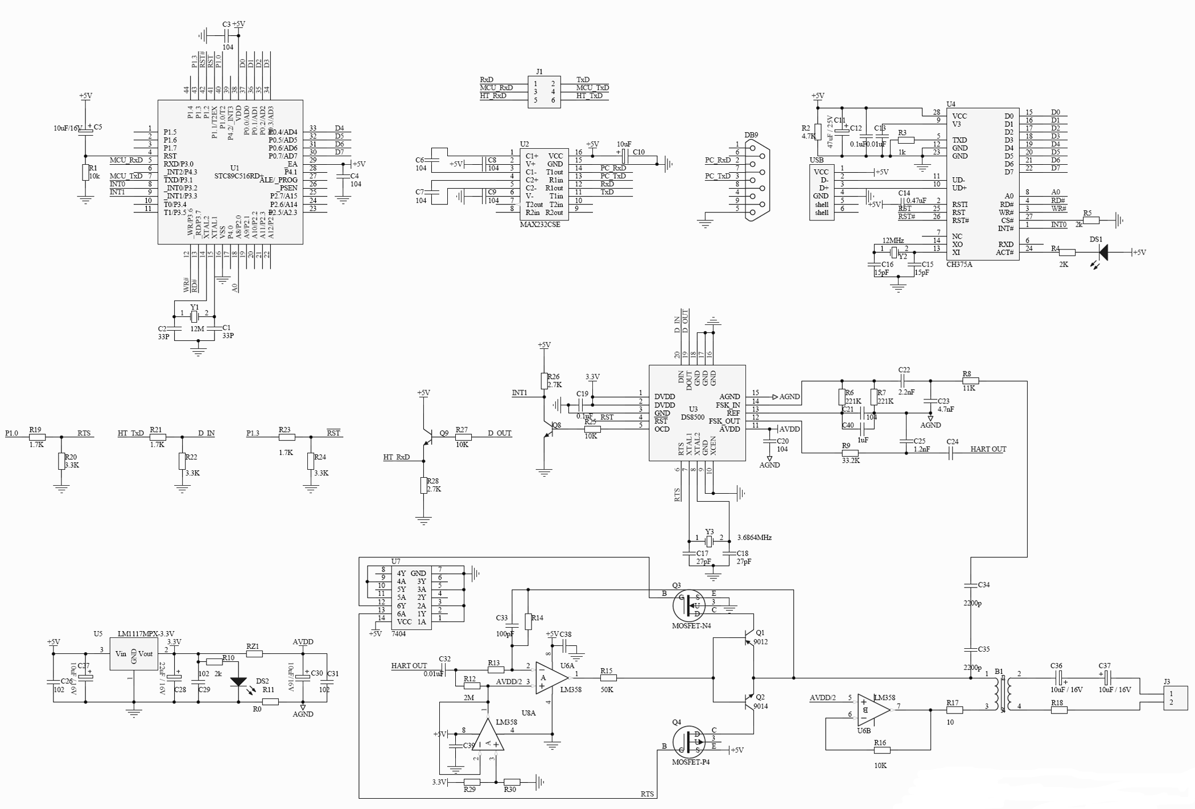
图2 USB总线接口的HART MODEM硬件原理图

- USB总线接口电路
该部分电路主要实现PC机与USB型HART MODEM模块之间的数据双向传输功能。当PC机向模块发送数据时，如果微控制器STC89C51RD+获取到U4（CH375A）驱动芯片的RD#和CS#处于有效状态时，则微控制器通过P0 I/O端口从CH375A的并行端口D0-D8上读取PC发来的数据；相反，当模块向PC传输数据时，微控制器控制操作WR#和CS#处于有效状态，同时将待发数据写到微控制器的P0 I/O端口，CH375A驱动芯片从并行端口D0-D8上获取微控制器发来的数据并上传至PC机。整个数据的读写时序要严格按照CH375A手册的要求及厂商提供的驱动函数进行。
- HART MODEM及外围电路
HART MODEM电路通过型号为DS8500的HART调制解调器芯片实现的，该芯片满足HART协议物理层规^{[9]}范要求，并且集成了1200Hz/2200Hz FSK信号调制^{[10]}、解调功能，且集成数字信号处理功能。当HART调制解调电路通过HARTOUT端发送FSK信号时，FSK信号通过设备端隔离直流电路（电容C32、C33，电阻R13、R14）隔离直流信号后，传输至共模扼流圈B1的原边线圈上，通过滤波电路（C36、C37）进行滤波后传输至连接端子J3（两个端子分别串联在HART仪表电源回路上电阻的两端），最终由连接端子J3将FSK信号传输至HART智能设备中；当HART调制解调电路通过HARTIN端接收FSK信号时，将HART智能设备发送的信号通过连接端子J3传输至共模扼流圈B1的原边线圈上，并通过模块端隔离直流电路（C35、C34）隔离直流信号后，传输至HART调制解调电路的FSK信号输入端HARTIN。
由于型号为DS8500的HART调制解调器芯片的供电为3.3V DC，而微控制器STC89C51RD+芯片的供电为5.0V DC。因此要存在一个5.0V DC至3.3V DC的电平转换电路。见图2中场效应管Q9的栅极G通过电阻R27连接DS8500芯片的数字信号输出端D_OUT，源极S连接接地端，漏极D通过电阻R28连接5V直流电源，且漏极D经过与非门D1连接单片机的信号接收端HT_RxD。当DS8500芯片的数字信号输出端D_OUT输出3.3V高电平时，场效应管Q9饱和导通，其漏极D的电位为0V，该0V电位经过与非门D1，产生5V高电平，即单片机的HT_RXD端为+5V高电平信号，从而实现了3.3V电平准换为5V电平的过程。当DS8500芯片的数字信号输出端D_OUT输出低电平信号时，场效应管Q9截止，其漏极D电位为5V，该5V电位经过与非门D1，产生低电平，即HT_RXD端为低电平信号。

3 USB总线接口的HART MODEM软件研发与实现
文章阐述的基于USB总线型HART MODEM模块的软件设计主要围绕HART5.0和HART6.0协议版本中通用命令和常用命令展开的。程序主要完成通用命令和常用命令组帧传输，以及对应命令的协议响应帧组帧回传功能。同时模块程序要实现HART通讯协议传输与响应的误码率小于百万分之一的技术指标。见图3和图4分别为HART通讯协议的短帧和长帧格式。
图3 HART通讯协议的短帧格式

由于HART总线是自动化仪器仪表中常用的工业总线，只要软件严格按照协议帧格式进行组帧及其帧响应处理便可实现通讯，文章不做赘述。然而本文阐述的基于USB总线型HART MODEM模块是将USB总线与HART总线相融合的一款产品，这就要求软件要解两方面的通讯问题。
- HART协议命令帧的下发
微控制器STC89C51RD+会依据CH375芯片CS#、RD#、WR#、A0和INT#引脚状态进行相应程序处理。当模块处于HART协议命令帧的下发接收状态时，WR#为高电平且CS#、RD#和A0为低电平，CH375中的数据通过D7-D0输出，同时微控制器应用P0 I/O端口将CH375输出的数据读入，然后将读入的数据通过串行总线MCU_TxD引脚传送给DS8500的HART调制解调器芯片的D_IN端口，最终通过HARTOUT端发送FSK信号传输至现场的HART智能设备中。
图4 HART通讯协议的长帧格式

图5 USB总线接口的HART MODEM软件流程图

2) HART协议响应命令帧的上传
HART智能设备收到PC机发来的HART协议命令帧后便做出相应的协议命令响应帧回传给PC机。此时的协议命令响应帧通过HARTIN端接收FSK信号，DS8500的HART调制解调器芯片将HARTIN端接收FSK信号通过D_OUT端口传输给微控制器STC89C51RD+的串行总线MCU_RxD引脚，然后微控制器控制RD#为高电平且CS#、WR#和A0为低电平状态，并通过P0 I/O端口将协议命令响应帧写入到CH375的数据端口D7-D0，最终由CH375芯片通过USB总线将HART协议命令响应帧数据回传给PC机，完成并实现PC机通过本文提出的基于USB总线接口的HART MODEM模块与工业现场HART 型智能设备之间的通讯过程。见图5为基于USB总线接口的HART MODEM模块的软件控制流程图。

4 USB总线型HART MODEM模块测试与应用
USB总线型HART MODEM模块通常是用在带HART总线协议的自动化仪器仪表上，所以它的工作环境也要符合工业级要求，即-40至85℃。USB总线型HART MODEM模块研发完成后，将其放入高低温烘箱中进行高低温实验，同时还要进行不间断性的通讯测试，通常每500ms发送一帧HART总线协议，在高低温烘箱中要进行连续7天的不间断性通讯和高低温实验测试，累计通讯次数1209600次，高低温循环次数为7次。实际的研发成测试中，我们随机选择50台USB总线型HART MODEM模块进行了上述的高低温下百万次的通讯测试验证，实验结果：48台无通讯错误，1台1次错误通讯，1台3次错误通讯。实验结果表明，USB总线型HART MODEM模块完全可以取代现有的同类产品，同时该模块还大大降低了产品的成本，提高了产品的实用性和便携性。见表1为三种同类型HART MODEM的测试与应用对比。
表1 三种类型HART MODEM的应用对比
对比项 | HART MODEM类型
对比项 | USB型 | COM型 | 手操器
工作温区(℃) | -40 - 85 | -40 - 85 | -40 - 85
防护等级 | IP67 | IP67 | IP67
通讯协议 | HART协议 | HART协议 | HART协议
通讯误码率 | ≦1/1000000 | ≦3/1000000 | ≦3/1000000
模块供电方式 | USB接口 | 串口 | 电池
抗干扰性 | 强 | 一般 | 较好
成本(元) | 150-200 | 300-500 | 10000-20000
便携性 | 好 | 差 | 好

5 结束语
USB总线接口型HART MODEM模块的软硬件经过反复的修改与调试，以及多次的实验验证了该模块实现了在研期间提出的技术指标。经实地的压力变送器和温度变送器应用客户的反馈信息得出该模块的工作状态和应用指标与现有的串行总线接口型HART MODEM和传统的HART手操器完全相同。因此，本文提出的基于USB总线接口型HART MODEM模块可以取代现有的串行总线接口型HART MODEM和传统的HART手操器，并解决了同类产品在工程实际的应用中存在实用性、便携性差和成本高的问题。这也为该模块广泛的推广于自动化仪器仪表中的压力变送器、温度变送器、流量计、执行器等领域奠定了基础。

参考文献
[1] Schulz,Rebecca,Mitchell,Leslie. HART Protocol: Practical digital communication tool for analog installations[J]. ISHN,2008,Vol.42(9): 57-60.
[2] 赵昀,魏祥毓,庞彦斌,黄志尧,李海青.符合HART协议的现场仪表通信卡软件研究开发[J].仪器仪表学报,2001,22(3):428-431.
[3] 陈尧,刘开华.通用USB总线接口设计与应用[J].电子测量技术,2006,29(3):164-165.
[4] Sharp,Ira. WirelessHART: A Natural Progression in HART Protocol[J]. Process Heating, 2014,Vol.21(6):32-34.
[5] 缪学勤. HART现场总线走向WirelessHART现场网络[J].自动化仪表,2012(2):1-5.
[6] 王治军,陈少华,宋磊,周红贵.基于FPGA的1553B-USB总线转换器设计[J].电子测量技术,2008(6):180-182.
[7] 邓清涛,杨鹏.基于CH375的单片机u盘控制器的设计与实现[J].自动化与仪器仪表，2007,4(132):15-18.
[8] 李忠虎,王庆宪.基于CH375和STC89C52RC的无纸记录仪数据存储模块[J].仪表技术与传感器,2013(9):47-48.
[9] 贺中华, 魏文雄,谢云山,刘一兵,冯驰.基于C8051F020与HART的液体涡轮流量计设计[J]. 重庆邮电大学学报(自然科学版), 2011(4):474-477.
[10]孔祥伟,周杏鹏.基于HART协议的智能压力变送器的设计与实现[J].仪表技术与传感器,2010(2):15-18.

项目名称：《工业控制高精度压力传感器实用化技术研究》，国家863专项，项目编号：2012AA041201
作者简介：田英明（1979-），男，重庆人，在读博士，高工，主要从事计算机智能控制、工业自动化仪表及总线领域的研究工作。

